安徽电子信息职业技术学院学术报告、讲座、技能竞赛实施指南

一、活动的发布

1.活动的初始发布工作（项目负责人完成）
1.1登录系统界面
（1）直接输入网址：
http://www.pocketuni.net/index.php?app=home&mod=User&act=index，界面如下图。
（2）百度输入：pu口袋校园
点击第一个链接，如下图。
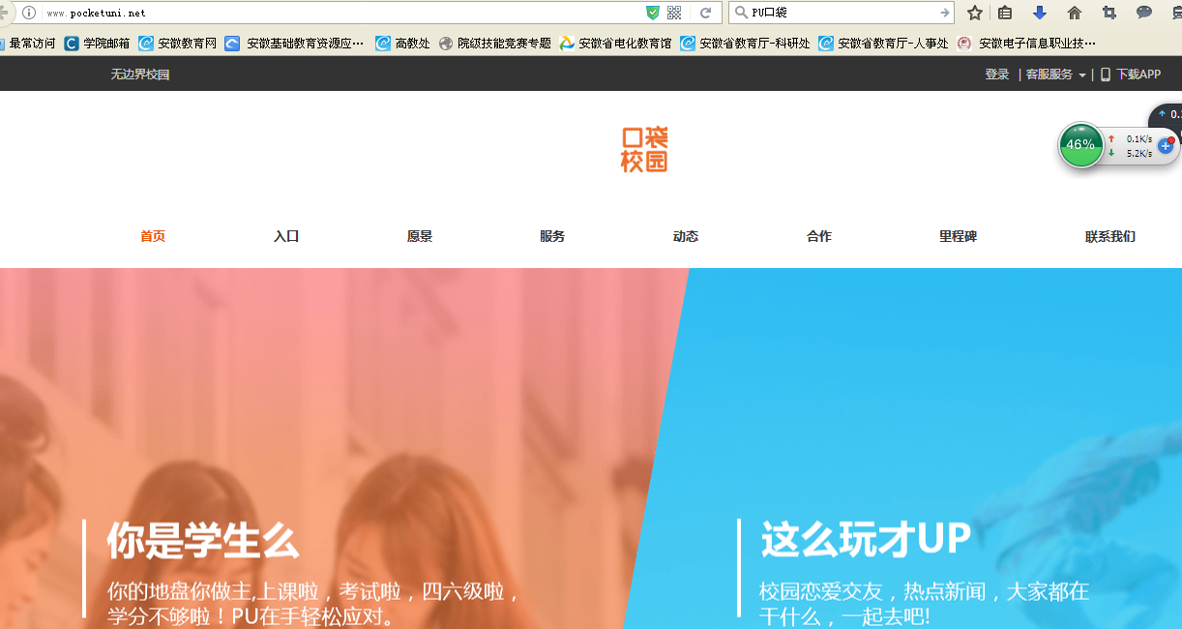
点击【入口】--【学生登录入口】，进入下图
1.2 登录系统
按照要求，登录系统，具体如下。
学校：安徽电子信息职业技术学院
学号：教师教工号，例如：2007070026
密码：123456
点击登录，进入系统，如下图
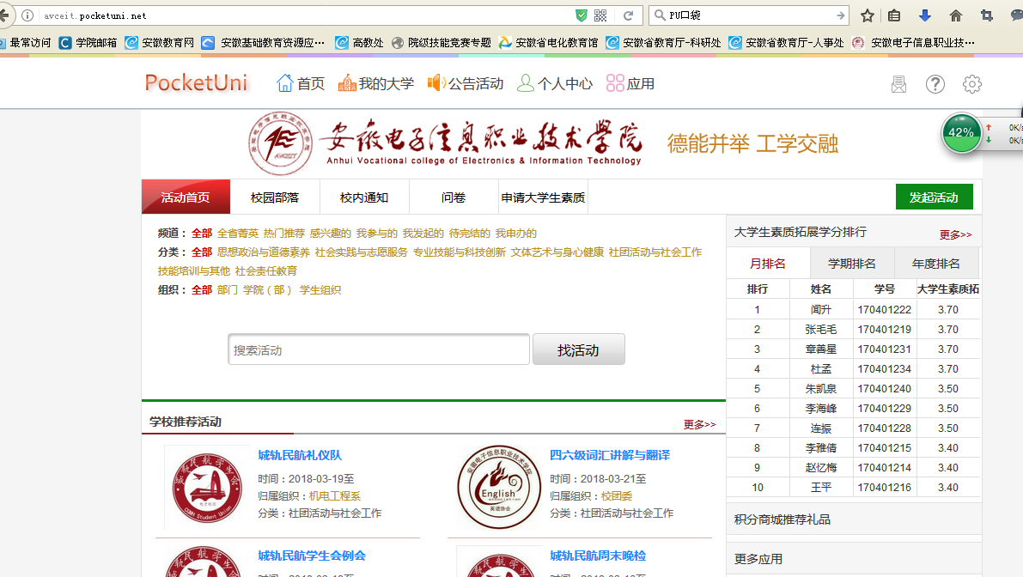

1.3学术报告、讲座和技能竞赛的发布
登录系统后，点击【发起活动】
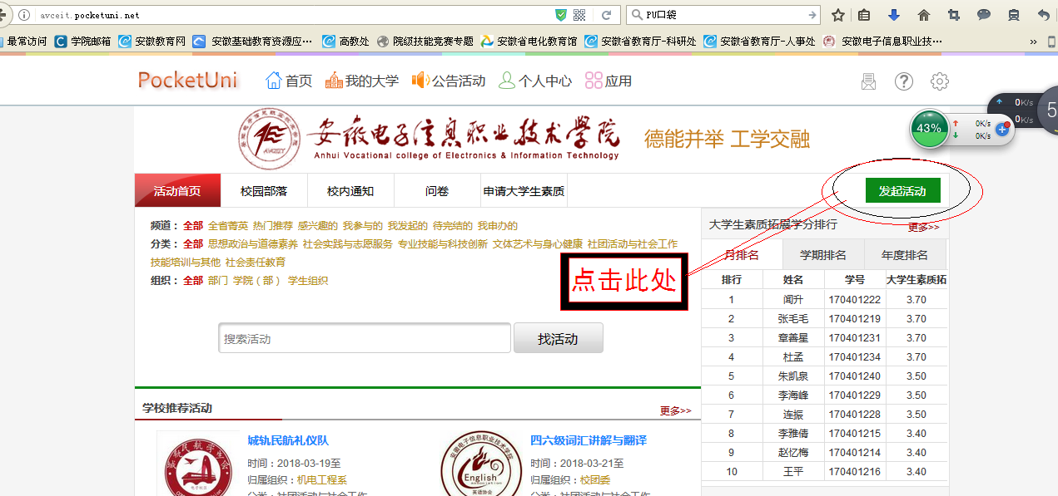
进入活动发布界面。
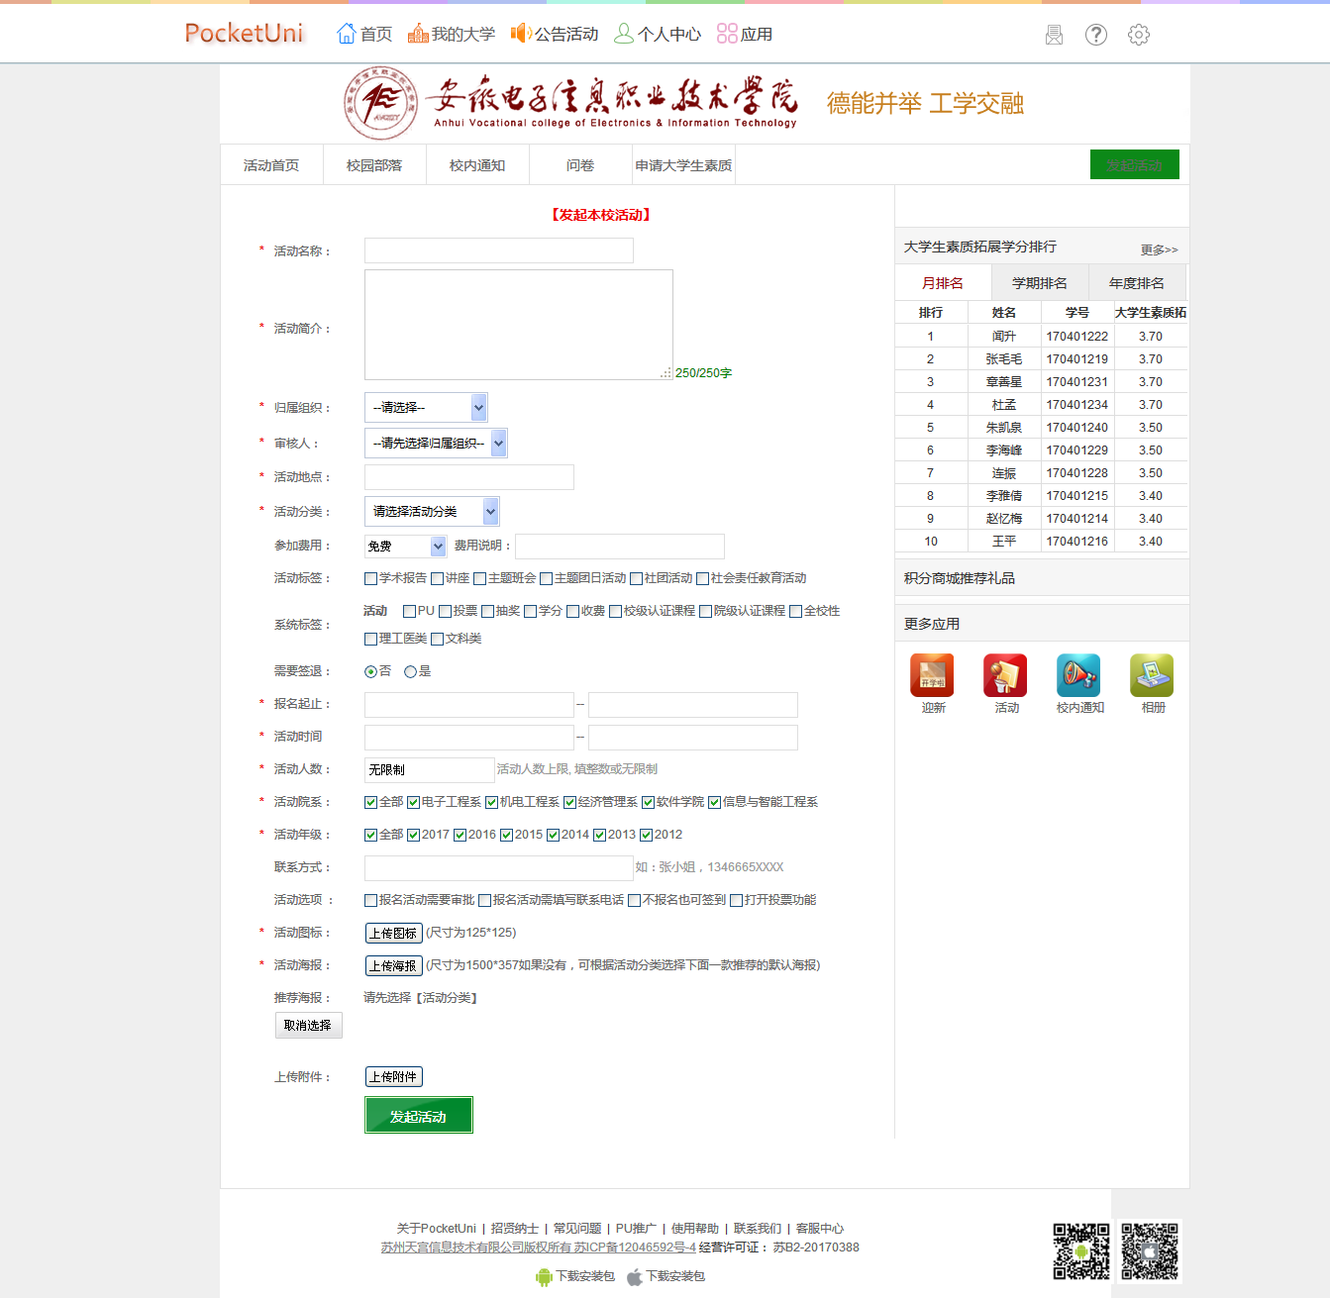
上述活动界面中，带*号的选项是必填选项，非带*号选项可以不填，具体解释如下。
【活动名称】：学术报告、讲座和技能竞赛
例如1：张三要举办学术报告，题目是大学生职业生涯规划。
填写1：学术报告：大学生职业生涯规划
例如2：张三要举办讲座，题目是大学生职业生涯规划。
填写2：讲座：大学生职业生涯规划
例如3：院级技能竞赛：竞赛项目是英语写作大赛
填写3：院级技能竞赛：英语写作大赛
例如4：系级技能竞赛：竞赛项目是英语写作大赛
填写4：系级技能竞赛：英语写作大赛
特别注意：学术报告、讲座和技能竞赛的名称必须和学院公布的等级和名称一致，不得擅自修改。
【活动简介】：按照要求填写，建议不少于100字
1.学术报告（讲座）：填写报告的简要内容；
2.技能竞赛：填写技能竞赛的报名通知；
【归属组织】：按照要求选择，例如机电工程系、软件学院等
【审 核 人】：选择系（院）主管教学的副主任
【活动地点】：按照要求填写
【活动分类】：选择：专业技能与科技创新
【报名起止】：根据实际情况填写
【活动时间】：根据实际情况填写
【活动人数】：根据实际情况填写
【活动系（院）】：根据实际情况填写
【活动年级】：根据实际情况填写
【联系方式】：此项根据实际情况必须填写
【活动图标】：根据实际情况设计
【活动海报】：根据实际情况设计，建议使用宣传海报
【上传附件】：
1.学术报告和讲座：上传相关的演讲稿（PPT或者DOC格式都可以）。
2.技能竞赛上传3个附件：1.报名通知；2.竞赛规程；3.报名表
完成上述内容填写后，点击页面最下面的【发起活动】按钮
此时，完成活动的创建和发布工作，下一步就是活动的审核和实施阶段。
1.4查询活动开展进度
（1）第一步：点击：【我的大学】；
（2）第二步：点击：【我发起的】；
（3）第三步：即可看你发起的活动及活动进程。
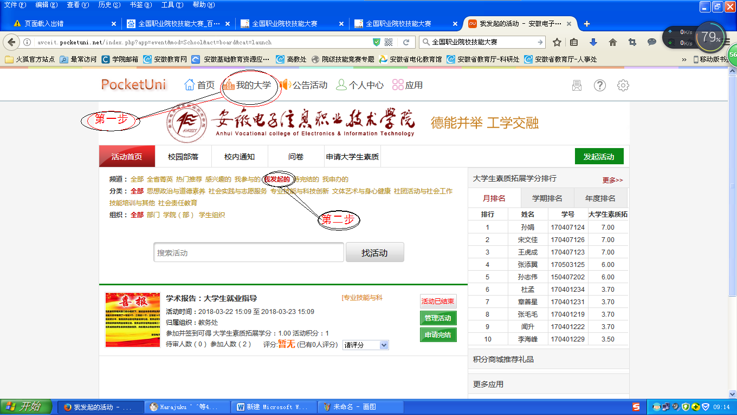

2.活动发布初审工作（系院PU口袋负责人完成）
2.1项目负责人完成活动发布后，提请系（院）审核人进行初审工作；
2.2各系院PU口袋负责人登录系统账号；
2.3点击右上角的【齿轮】按钮，具体如下所示
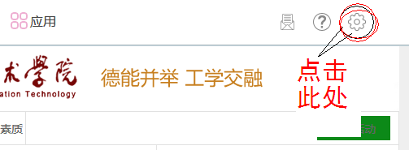
2.4选择【学校后台】
2.5 pu口袋的后台管理系统，具体如下图
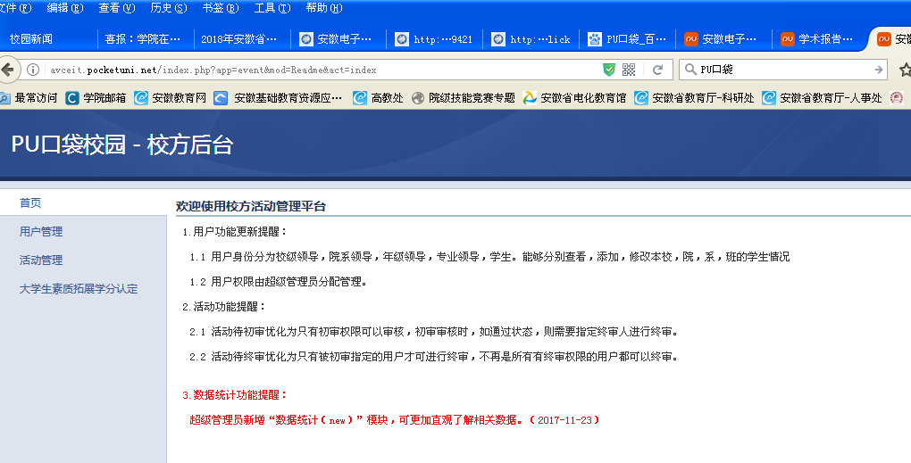
2.6 点击【活动管理】按钮，即可看到活动申请人申请的活动待初审提示
2.7点击【待初审】按钮，即可看到活动的具体信息
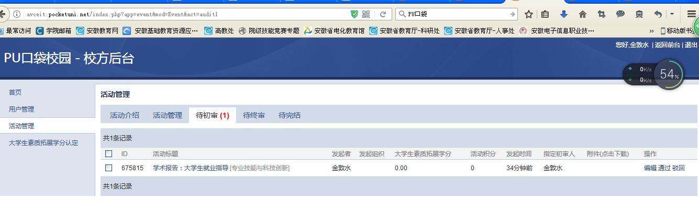
2.8 初审负责人初审活动情况，如有问题点击【驳回】按钮，活动负责人重新修改方案，再次进入初审界面；
2.9 如活动没有问题点击【通过按钮】，活动即进入实施阶段，具体如下：
（1）大学生素质拓展学分：
合理分配【大学生素质拓展学分】和【活动积分】
学术报告和院级技能竞赛：0.15分
讲座和系级技能竞赛：0.1分
（2）签到员上数：根据实际情况实施，一般建议5人左右，主要是协助老师进行活动现场签到工作。
特别说明：
1.选择终审人：2007070026-金敦水（必须选择）
2.学院将通过终审人权利对项目的发布的通知、竞赛规程和报名表进行汇总，项目负责人无需单独报送。

3.活动发布终审工作（学院负责人完成）
学院负责人将及时完成活动发布的终审工作。至此，活动的发布工作完成，活动就可以按时开展。

二、活动的报名工作（学生操作，老师协助）
1.承办单位及时向学生发布比赛信息，让更多的学生了解和参与到讲座、学术报告和技能竞赛中；
2.学生通过手机APP或者网页进行报名，例如进入PU口袋首页-【学生登录入口】进入下图；
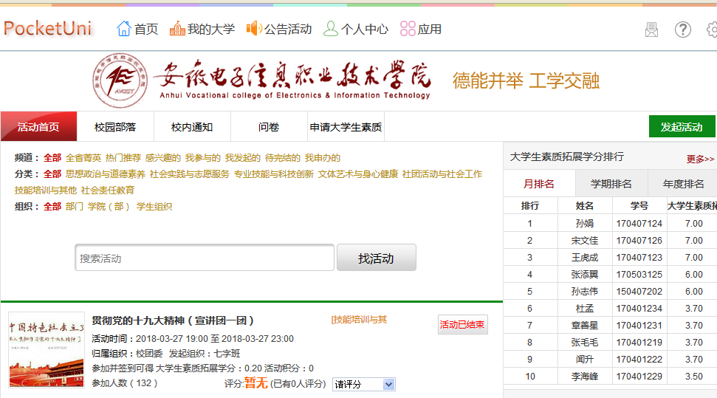
3.在活动页面，学生将分类设置改成：专业技能与科技创新，即可看到学院所有通过审核发布的讲座、学术报告和技能竞赛的通知；
4.进入后，点选【报名】，完成报名工作。

三、活动的具体实施工作（项目负责人）
项目负责人在活动开展前通过【活动首页】--【我发起的】检索到自己发起的活动，通过点击【活动管理】对活动进行具体信息查询和管理

点击【管理活动】后，项目的具体信息如下。
1.活 动：可忽略
2.投票选手：可忽略
3.选手审核：可忽略
4.成员：该项目的报名情况
5.成员审核：可忽略
6.新闻：赛事的新闻报道，必须链接学院主页或者院系主页发布的活动报道
7.活动视频：可忽略
8.活动照片：最少3张
按照要求开展学术报告、讲座和技能竞赛活动，完成活动后按照要求提交材料，然后点击【申请完结】。
具体信息如下：
（1）照片：选择性上传
（2）总结：新闻报道的文字材料
（3）活动经费：填写0元
（4）上传附件：
①学术报告（讲座）：附件为现场照片；
②技能竞赛：附件为院（系）成绩及授奖情况一览表。
至此，活动结束。

